1. SVN/GIT 和 Maven
2. SVN/GIT

SVN：代码管理系统（服务器）

安装软件：

GIT：代码管理系统（服务器）

安装软件：（<http://blog.csdn.net/qq_14918243/article/details/61919041>）

[先安装Git—再安装TortoiseGit]

Eclipse中导入SVN插件

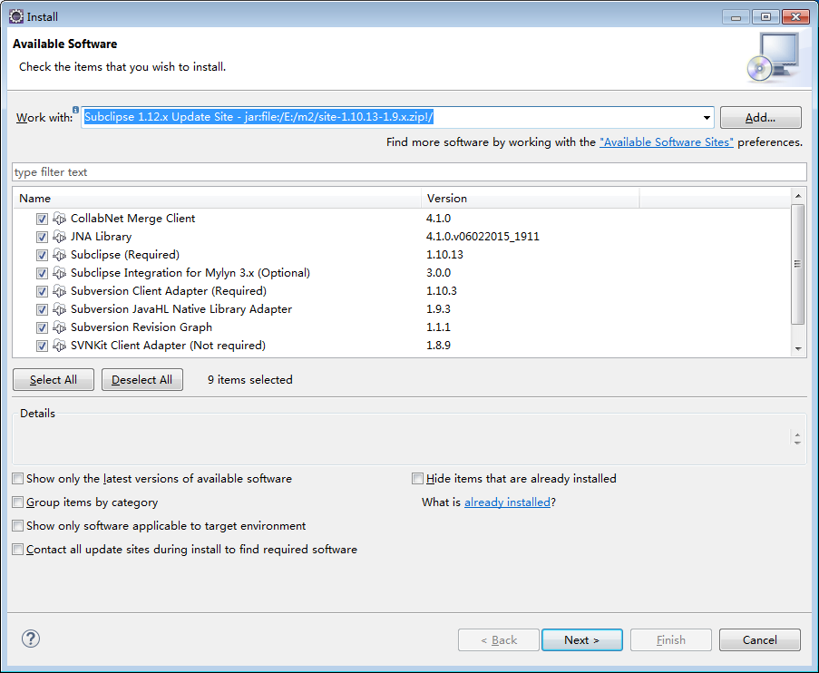



1. Maven

安装和环境配置<http://jingyan.baidu.com/article/d8072ac45d3660ec94cefd51.html>

Maven本地仓库（.m2文件夹//mvn install -Dmaven.test.skip=true）

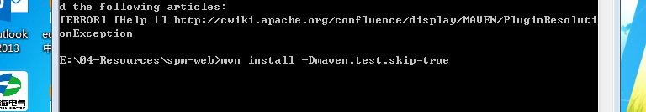

（问题：）

1. SVN项目导入

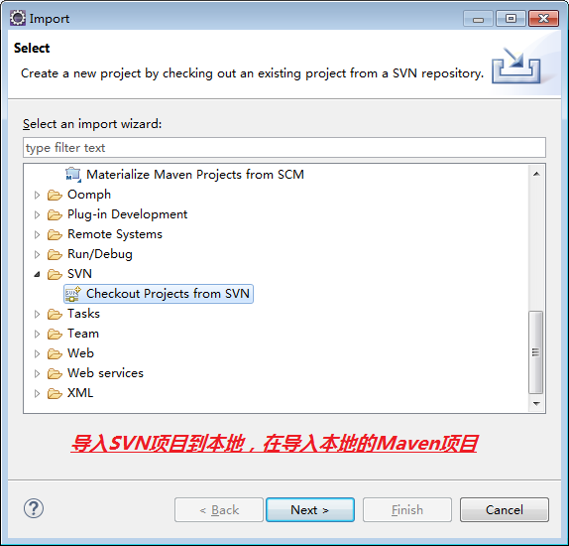

1. 本地Maven项目导入

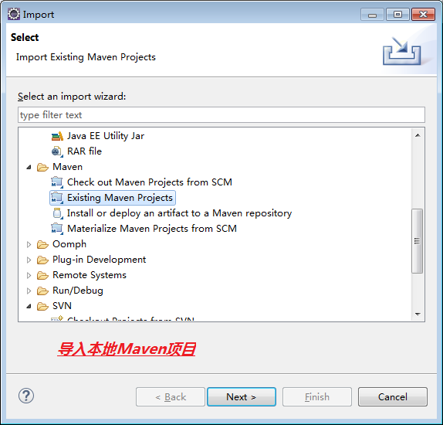

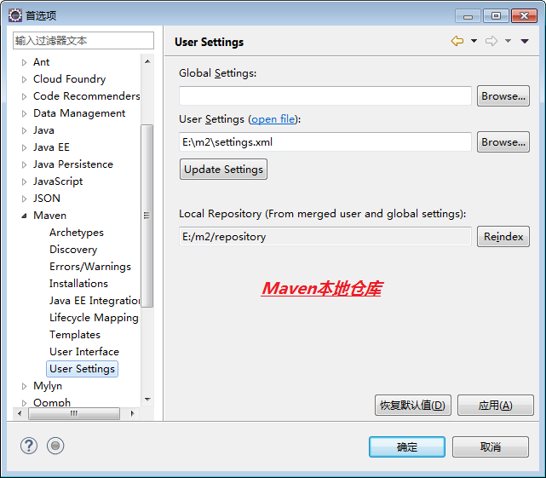

1. Update Maven项目

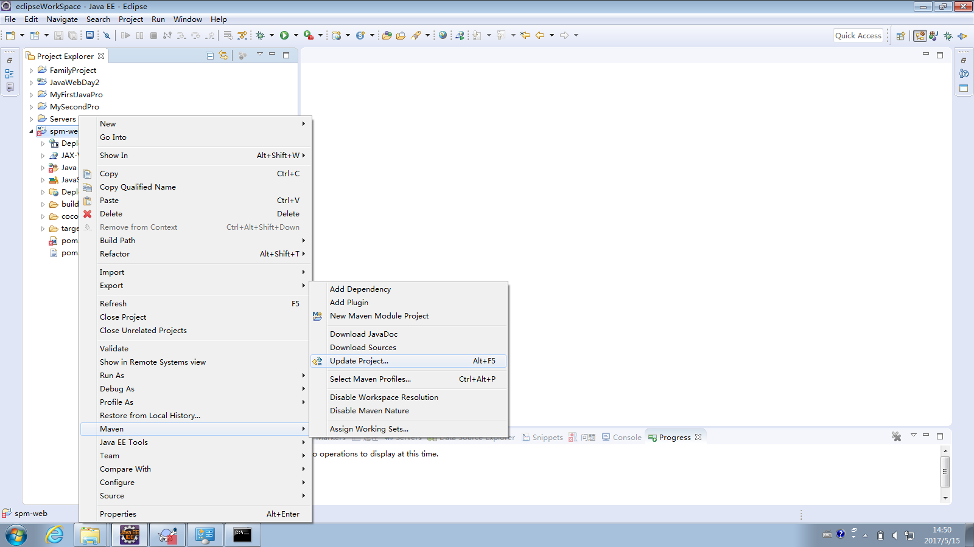

1. Git代码管理
2. 从服务器中导入代码（右键—〉Clone）
3. Idea版本控制Git、Svn

Svn（subversion）导入：<https://blog.csdn.net/qq_27093465/article/details/74898489>

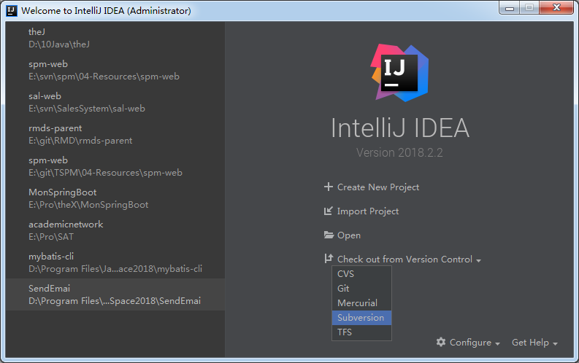

1. 代码管理（Idea）
2. Check out from Version Control （git、svn导入仓库文件）
3. Import Project（导入项目maven）{1、2 有的时候可以合并}
4. Version Control（pull、commit、push）{svn不需要push}
5. Git->log(Version Control提交记录)、svn-> repository(Version Control提交记录,第一次按Refresh)—

